**Конспект творческого занятия по правилам дорожного движения (ПДД)**

**Учитель**: Зотова Капитолина Александровна

**Класс** – 1-4.

**Предмет** – изобразительное искусство, дополнительное образование.

**Тема**: Азбука дорожного движения.

**Цель**: знать правила дорожного движения, правила пешехода, дорожные знаки, литературные произведения по теме.

**Оборудование**: ноутбук, проектор, дорожные знаки, мольберт.

**Материалы**: бумага, гуашь, кисти, баночка для воды, палитра, шаблоны.

**План урока:**

1. Начало урока. Приветствие. Сообщение темы занятия, цели.
2. Основная часть урока: рассказ Н.Носова «Автомобиль». Обсуждение правил безопасности дорожного движения и поведения пешеходов. Творческая работа «Крош регулировщик». Просмотр мультфильма «Азбука безопасности. Смешарики»
3. Заключительная часть урока. Выставка-просмотр работ. Тест по знакам дорожного движения в игровой форме.

**Содержание урока:**

«Здравствуйте, ребята! Наше занятие будет посвящено важной теме – правилам дорожного движения! Мы вспомним как нужно вести себя на дороге, познакомимся с правилами пешехода, дорожными знаками, вспомним литературные произведения, сказки и мультики по теме, научимся составлять композицию на заданную тему, нарисуем картину, и даже поиграем в крестики-нолики. Сейчас предлагаю вам послушать рассказ Николая Носова «Автомобиль»».

Слушаем рассказ.

Обсуждение рассказа с учениками. Какие правила нарушили дети, какие свои качества проявили, как должен был поступить водитель?.. Разговор о правилах безопасности на дороге.

«А помогают нам в соблюдении правил дорожные знаки!». Показ карточек-знаков, пояснение.

Теперь, когда мы познакомились с дорожными знаками, выберем те, которые нам больше понравились и отобразим их в нашей картине, а главным героем на ней станет Крош из Смешариков, ведь есть целая серия мультфильмов «Азбука безопасности», один из них мы с вами посмотрим прямо сейчас.

Просмотр мультфильма «Азбука безопасности для пешеходов».

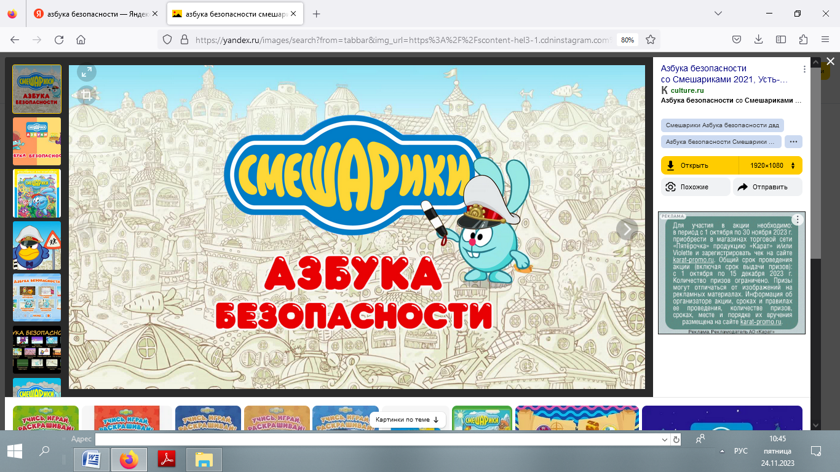

Начинаем рисовать. Приготовили рабочее место. Поэтапно вместе с учителем составляем композицию из дорожных знаков, компонуя их в листе, рисуем Кроша из геометрических фигур, не забываем про свето-тень, особенности строения данного мультяшного героя.

Организовываем выставку-просмотр получившихся работ.

«Какие веселые регулировщики у нас получились! А теперь закрепим наши знания необычным способом. Все знают игру в крестики-нолики?! Чертим поле для игры у себя на листочке. Я показываю вам дорожный знак и говорю его значение, если вы со мной согласны ставите в первое окошко нолик, если я не права – крестик». Играем.

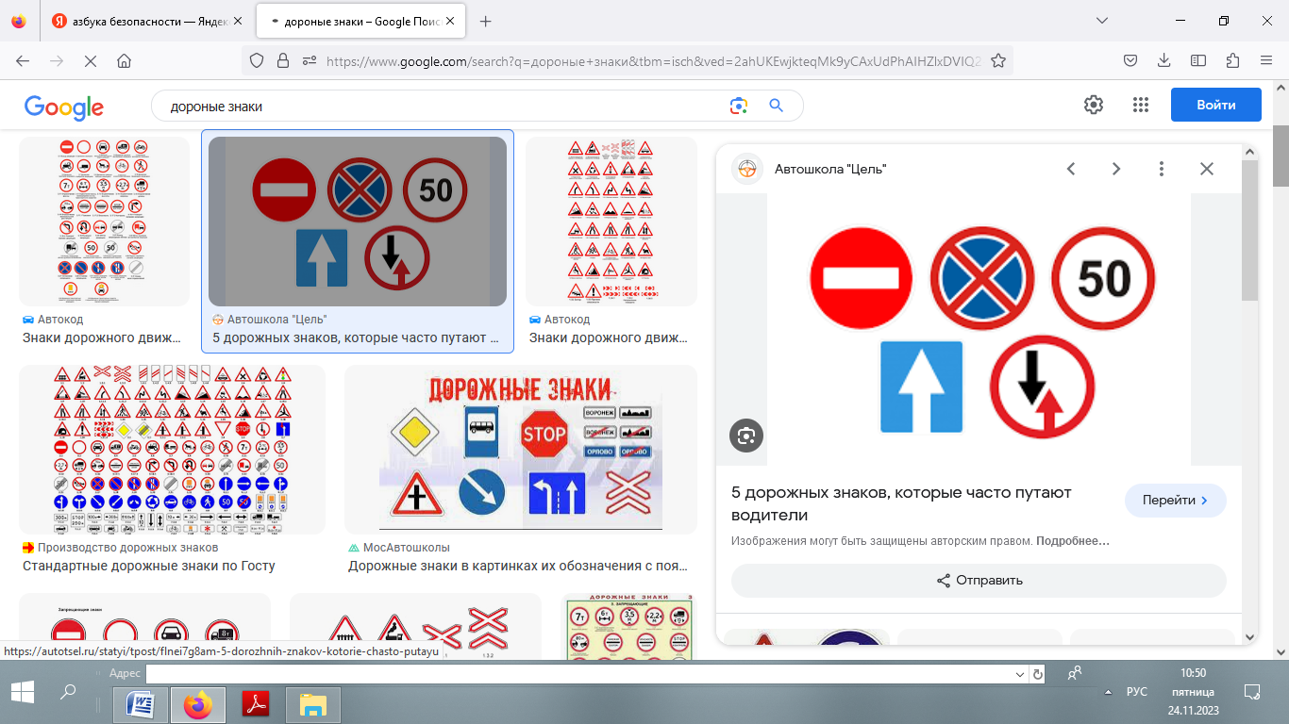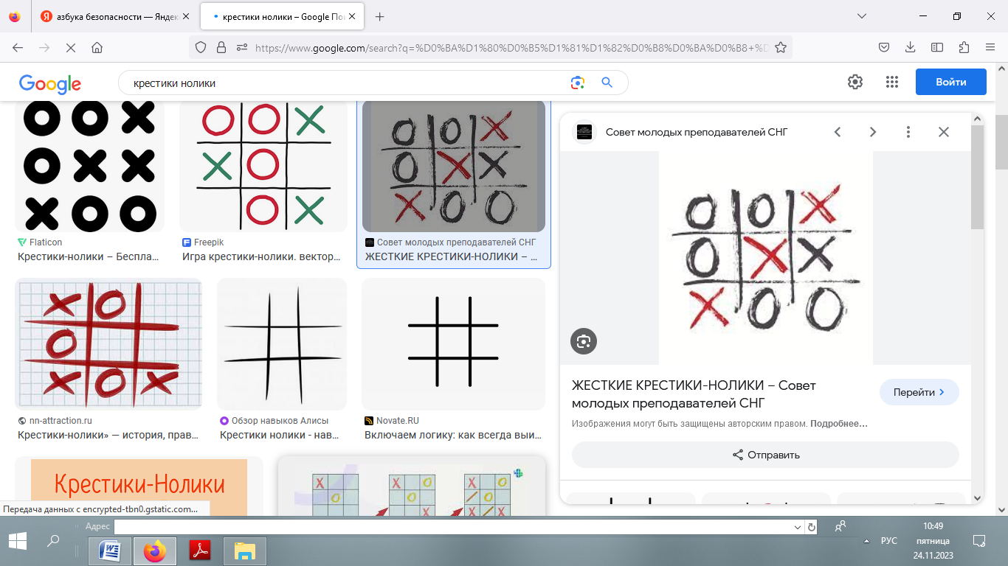

Ученики успешно справляются с заданием. Цель достигнута. Делаем общее фото на память.

Занятие окончено.

